Памятка «НЕТ – наркотикам!»

[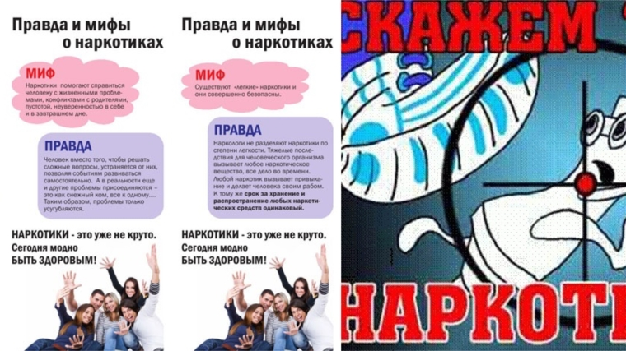](http://gov.cap.ru/Content2019/news/201911/14/surskij_kraj_1.jpg)

*Трудно себе представить то благотворное изменение,*  
*которое произошло бы во всей жизни людской, если бы люди  
перестали одурманивать и отравлять себя водкой,  
вином, табаком и опиумом.*Л. Н. Толстой

Природа создала все, чтобы человек был счастлив. Деревья, яркое солнце, чистую воду, плодородную почву. И нас, людей, - сильных, красивых, здоровых и разумных. Человек рождается для счастья, и, кажется, нет места в его душе для злого духа и низменного порока. Но некоторые губят свою жизнь наркотиками. Перед страшной бедой ни у кого нет защиты.

Наркомания – патологическое влечение к приему наркотических средств.  
Термин *"наркотик"* происходит от греческого глагола *"narkoo"*, что означает оцепенеть, сделаться нечувствительным.

Основные группы наркотиков: опиаты, психостимуляторы, галлюциногены, снотворные, ингаляты.

- Назовите причины, которые могут подтолкнуть подростка попробовать наркотик.

* естественное любопытство, желание «просто попробовать»,
* активный поиск новых видов «кайфа»,
* неумение сказать нет,
* страх прослыть «белой вороной» или «маменькиным сынком»,
* неосознанное желание убежать от сложностей жизни,
* наплевательское отношение к себе, к своей жизни,
* незнание того, как на самом деле действуют наркотики на психику и организм человека.

Употребление наркотиков очень скоро приводит к возникновению болезни, название которой - наркомания. Основным симптомом этой страшной болезни является зависимость от употребления наркотика, который начинает играть в обмене веществ человека такую же роль, как воздух, вода и пища. Если эту болезнь вовремя не остановить, то она приводит к ранней и мучительной смерти, - так как изменения в организме становятся необратимыми.

Наркомания неизлечима, иногда болезнь переходит в скрытую форму и стоит после долгого лечения хоть раз попробовать наркотик, как болезнь вспыхивает снова, приобретая более тяжелые формы. Поэтому считается, что наркоман, даже длительное время воздержавшийся от употребления наркотиков, является хронически больным.

Есть такая поговорка: « Бесплатный сыр бывает только в мышеловке». Наркотики сначала предлагают бесплатно, человек привыкает, и тогда с него начинают требовать деньги. Организму с каждым разом требуется все больше наркотика и денег, соответственно, тоже. И вот уже для того, чтобы каждый день иметь свою дозу, наркоман начинает приучать к наркотикам своих знакомых. За каждого новичка он получает бесплатную дозу.

Эйфорическое состояние, ради которого человек начинает принимать наркотики, длится от 3 до 5 минут. А остальные 1-3 часа нередко сопровождается бредом и кошмарными галлюцинациями. Часто наркотик вызывает у начинающих тошноту и рвоту, резкую сухость во рту и сердцебиение. Иногда вместо удовольствия наступает состояния страха - так называемая наркоманами «измена». Без наркотика больной испытывает ужасное состояние- «ломку».

По мере привыкания к наркотикам меняется внешний вид и образ жизни наркомана. Часто появляется бессонница. У наркомана расширены зрачки, застывшее, лишенное мимики бледное лицо, дрожащие с исколотыми и воспаленными венами руки, очень сильная худоба. Кожа становится серо-желтой, дряблой, появляется ломкость ногтей и волос, наступает преждевременное старение и снижение интеллекта ,вплоть до слабоумия. Меняется поведение и образ жизни наркомана, все его мысли об одном - «добыть» дозу, принять дозу.

**ВНИМАНИЕ**

1. За приобретение и хранение наркотика.

Ответ: лишение свободы на срок до 3-х лет - ст. 228 УК РФ.

**2 .**За сбыт наркотика или попытку сбыта (продажи, дарения, обмена, уплаты долгов).

Ответ: лишение свободы от 3-х до 7 лет с конфискацией имущества - ст. 228 УК РФ.

1. За употребление наркотиков.

Ответ:

административное наказание; постановка на учет в органах полиции; постановка на учет у нарколога; отказ в приеме экзаменов на право вождения автомобиля; отказ в приобретении охотничьего ружья; отказ в трудоустройстве в органах ФСБ, МО, МЕЗД;

1. За склонение к употреблению наркотиков.

Ответ: лишение свободы от 2 до 5 лет - ст. 230 УК РФ.

1. 3а выращивание растений, содержащих наркотические вещества.

Ответ: от крупного штрафа до лишения свободы до 8 лет ст. 232 УК РФ

1. За содержание наркопритона организованной группой.

Ответ: лишение свободы от 3 до 7 лет- ст. 232 УК РФ.

1. За вовлечение в наркоманию с применением угроз или насильственных действий.

Ответ: лишение свободы от 3 до 8-ми лет- ст.230 УК РФ

1. Если вовлеченный наркопреступником человек умер от передозировки или наступили другие тяжкие последствия для его здоровья.

Ответ: лишение свободы от 6 до 12 лет - ст. 230 УК РФ

1. За содержание притона для потребления наркотиков.

Ответ: лишение свободы до 4 лет ст. 232 УК РФ

**Памятка. Опасности, связанные с употреблением наркотиков.**

* передозировка ведёт к потере сознания, и даже смерти,
* аварии в состоянии наркотического опьянения,
* привыкание, физическая и психическая зависимость,
* растерянность, плаксивость, галлюцинации,
* эмоциональная возбудимость и неадекватное поведение,
* провалы памяти,
* головокружение и тошнота после принятия,
* мгновенная смерть (кокаин),
* СПИД и другие заболевания в результате пользования одной иглой,
* потеря стремлений, лень (марихуана),
* врожденные дефекты у детей,
* эмоциональные и физические нарушения.Источник статьи и обсуждение на https://vurnar.ru/pamyatka-net-narkotikam.html